单一来源谈判文件

采购项目编号：BMCC-ZC23-0765-DY

采购项目名称：中国科学院大学-物理科学学院-扫描隧道显微镜控制器设备采购项目

采购人：中国科学院大学
招标代理机构：北京明德致信咨询有限公司
发布日期：2023年11月
目 录
第一部分 采购邀请函 3
第二部分 采购项目内容 5
一、供应商资格 5
二、项目用途 6
三、具体技术要求 6
第三部分 谈判须知 9
第四部分 合同协议书及条款 14
第五部分 附件—响应文件格式 25
附件1 报价书（格式） 26
附件2 报价一览表 27
附件3 资格证明文件 31
附件4 商务条款偏离表 43
附件5 技术条款偏离表 44
附件6 制造厂家授权书 45
附件7 项目实施方案 46
附件 9 售后服务方案和承诺 47
附件10 谈判文件要求的和响应人认为必要的其他文件 48
附件11 中小企业声明函（残疾人福利性单位声明函） 49

第一部分 采购邀请函
贝克斯帝尔科技（北京）有限公司：
经政府采购监督管理部门批准，北京明德致信咨询有限公司受中国科学院大学委托，对该项目进行单一来源谈判采购，拟邀请贵公司作为单一来源商定供应商。
一、该项目属于下列第__1__种情形：
1.只能从唯一供应商处采购的；
2.发生了不可预见的紧急情况不能从其他供应商处采购的；
3.必须保证原有采购项目一致性或者服务配套的要求，需要继续从原供应商处添购，且添购资金总额不超过原合同采购金额百分之十的。
4.法律法规规定的其他情形。
二、采购项目编号： BMCC-ZC23-0765-DY
三、采购项目名称：中国科学院大学-物理科学学院-扫描隧道显微镜控制器设备采购项目
四、采购预算： 人民币70万元 ； 最高限价：人民币69万元。
五、采购内容：包含实时控制器和信号转换器，高压输出源，高压放大器，压电陶瓷驱动器，振荡控制器等
六、获取单一来源文件
- 时间：2023年11月28日至2023年11月30日，每天上午9：00至11:30，下午1：00至5：00（北京时间，休息日及法定节假日除外）。
- 售价和方式：300元/本，售后不退。本项目只接受电汇或网银购买（详细获取文件方式，请详细阅读以下内容）。
1）供应商须登录北京明德致信咨询有限公司官网（http://www.zbbmcc.com）点击右上角“项目报名”选择本项目编号，完整填写报名信息并上传报名费转账凭证提交报名申请（如采购文件要求提供其他报名材料，须一并上传，未明确要求的默认不需要）。报名审核结果会在1个工作日内以短信形式发送至报名联系人手机，请留意查收。超过1个工作日未收到审核结果通知，可拨打010-82370045进行咨询。
2）银行账户信息，电汇购买招标（采购）文件、投标保证金及中标（成交）服务费收取的唯一账户：
汇款或转账时请务必附言“项目编号+用途”，例如：BMCC-ZC23-0765-DY标书款。
公司名称：北京明德致信咨询有限公司
开 户 行：中国工商银行股份有限公司北京东升路支行
账 号：0200 0062 1920 0492 968
3）招标（采购）文件的获取：
电子版：招标（采购）文件电子版：在http://www.zbbmcc.com/搜寻对应项目名称后下载。【点击“下载”后，在下方附件中下载】；
纸质版：若需纸质版招标（采购）文件请在报名表中注明，须加收快递费100元。
七、谈判时间：2023年12月04日 下午13:30
八、谈判地点：北京市海淀区学院路30号科大天工大厦B座17层1706第四会议室
九、项目联系人
名 称：中国科学院大学
地址：北京市石景山区玉泉路19号（甲）（邮编：100 049）
联系方式：杨老师，010-6967 1906
采购代理机构：北京明德致信咨询有限公司
联系方式：王爽，于歌，吕绍山，010－82370045、15911039275
地 址：北京市海淀区学院路30号科大天工大厦B座17层09室
成交服务费收取信息：
公司名称：北京明德致信咨询有限公司
开 户 行：工行北京东升路支行
账 号：0200 0062 1920 0492 968
有关成交通知书领取及服务费发票事宜的联系电话：010-8302 1521（财务部）

第二部分 采购项目内容

一、供应商资格
1. 满足《中华人民共和国政府采购法》第二十二条规定；
- 中华人民共和国境内具有独立承担民事责任能力的供应商，包括法人、其他组织或者自然人；
- 具有良好的商业信誉和健全的财务会计制度；具有履行合同所必需的设备和专业技术能力；有依法缴纳税收和社会保障资金的良好记录；参加政府采购活动前三年内，在经营活动中没有重大违法记录；
- 法律、行政法规规定的其他条件；
2.落实政府采购政策需满足的资格要求：无
3.本项目的特定资格要求：
- 单位负责人为同一人或者存在直接控股、管理关系的不同供应商，不得参加同一合同项下的政府采购活动；
- 为采购项目的某包提供整体设计、规范编制或者项目管理、监理、检测等服务的供应商，不得再参加该包的采购活动；
- 通过“信用中国”网站（www.creditchina.gov.cn）、中国政府采购网（www.ccgp.gov.cn）查询信用记录（截止时点为投标截止时间），对列入失信被执行人、重大税收违法案件当事人、政府采购严重违法失信行为记录名单的供应商，没有资格参加本项目的采购活动；
- 投标人必须向采购代理机构购买单一来源谈判文件并登记备案，未经向采购代理机构购买单一来源谈判文件并登记备案的潜在投标人均无资格参加本次投标。
- 参加投标的代理商提供进口货物的，必须提供制造厂家或中国区域总代理针对本项目采购货物授权的“制造厂家授权书”原件及原厂质保承诺书。
- 如“制造厂家授权书”为中国区域总代理出具，则还需提供制造厂家出具的中国区域总代理证明文件。

二、项目用途
用于扫描隧道显微镜设备的控制和数据采集、处理等。

三、具体技术要求
- 工作条件
  - 电源：AC 220 V，50 Hz
  - 环境温度：不劣于5~35℃
  - 相对湿度：不劣于10~50%
2、主要指标参数和规格
2.1 控制器基础包
2.1.1 包含实时控制器和信号转换器
2.1.2 实时控制器可连接至少4个控制电路设备，并实时处理数据、信号；
2.1.3 实时控制器数字端口采样率不低于500kHz；
2.1.4 信号转换器具有8个模拟输入接口（±10V，带宽100kHz），模数转换18-bit、1Ms/s；
2.1.5 信号转换器具有8个模拟输出接口（±10V，带宽40kHz），数模转换20-bit、1Ms/s；
★2.1.6 具有超低输入噪音（<650nV/√Hz@10Hz）；
2.2高压输出源
2.2.1两个输出接口，可同时驱动高压放大器及陶瓷电机驱动器；
2.2.2可提供达到±450V的直流电压，最大电流100mA；
2.3 高压放大器
★2.3.1 包含6个通道高压放大，用于±X，±Y，Z和AUX；
2.3.2 带宽：2 kHz；
2.3.3 增益包括：1、4、10、22；
2.4 压电陶瓷驱动器
2.4.1 八个独立通道用于压电陶瓷促动器驱动；
★2.4.2 一个高压发生器（可达400V，22A）；
2.4.3 配备控制手柄；
2.5 振荡控制器
2.5.1 锁相环回路频率范围100Hz-5MHz；
2.6 软件
2.6.1 配置配套基础软件控制系统；
2.6.2 配置锁相软件模块，可调制输入输出信号范围高达40 kHz。可在第一级或者高次谐波解调任何通道信号，高达100 kHz。
3、产品配置要求
3.1 产品主体部分
配置要求：
控制器基础包1个；
高压输出源 1个；
高压放大器 1个；
压电陶瓷驱动器 1个；
振荡控制器 1个；
配套软件包 1套；
3.2 订货数量： 1套
注：一、对于标注了 “★”号的指标，应提供有效的支撑材料进行证明。（支撑材料指制造厂家公开发布的产品彩页或产品说明书，或检测机构出具的检测报告。若制造厂家公开发布的产品彩页或产品说明书与检测机构出具的检测报告不一致，以检测机构出具的检测报告为准。）
凡标有最低一级序号的指标项即为一项技术条款，无论是否隶属于上一级编号。

四、质保及售后服务
1. 质保期
质保期1年，自验收合格双方签字之日起计算。
2. 设备安装调试
供应商需根据甲方实际情况提供相关的配套服务。
3. 技术培训
供应商需根据甲方实际情况提供相关的配套服务。
4. 维修响应时间
在保修期内或保修期外，接到用户关于设备发生故障的通知后24小时内应答，应答后两个工作日内抵达现场维修。
5. 技术支持
有专职维修工程师和技术支持工程师，保证仪器的正常使用和技术咨询。24小时内响应。
五、交货时间及地点：
合同签订后6个月内。由出口审批等不可抗力因素导致发货延误的，交货时间可适当延长。
北京市怀柔区雁栖湖东路1号, 中国科学院大学雁栖湖校区西区学园二。
六、需满足的标准
产品应满足相关国家标准及行业标准。
七、验收标准
1. 仪器设备运抵安装现场后，买方将与卖方共同开箱验收，如卖方届时不派人参加，则验收结果应以买方的验收报告为最终验收结果。验收时发现短缺、破损, 买方有权要求卖方负责更换。
2. 验收标准以成交人提供的响应文件中所列的指标为准（该指标应不低于磋商文件所要求的指标）。任何虚假指标响应一经发现，卖方必须承担由此给买方带来的一切经济损失和其它相关责任。
3. 验收由采购人、成交人及相关人员依国家有关标准、合同及有关附件要求进行，验收完毕由采购人及成交人在验收报告上签名。

第三部分 谈判须知
一、说 明
1．适用范围
1.1本谈判文件适用于本单一来源的政府采购项目。
2. 定义
2.1 “招标采购单位”是指：中国科学院大学
2.2 “政府采购代理机构”是指：北京明德致信咨询有限公司
2.2 “监管部门”是指： /
2.3 “响应供应商”是指响应本文件要求，参加谈判的法人或者其他组织、自然人。
2.4 合格的“响应供应商”是指：
2.4.1.满足《中华人民共和国政府采购法》第二十二条规定；
2.4.2.落实政府采购政策需满足的资格要求：
2.4.2.1中小企业政策：本项目不专门面向小微企业采购。
2.4.2.2其它落实政府采购政策的资格要求：无。
2.4.3.本项目的特定资格要求：
2.4.3.1本项目是否接受分支机构参与投标：□是 ■否；
2.4.3.2本项目是否属于政府购买服务：
■否
□是，公益一类事业单位、使用事业编制且由财政拨款保障的群团组织，不得作为承接主体；
2.4.3.3 其他特定资格要求：（1）单位负责人为同一人或者存在直接控股、管理关系的不同供应商，不得同时参加同一包号的政府采购活动；为某一包号提供整体设计、规范编制或者项目管理、监理、检测等服务的供应商，不得再参加该包的其他采购活动。本项目的采购代理机构及其分支机构不得参加本项目的投标或者代理投标；（2）通过“信用中国”网站（www.creditchina.gov.cn）和中国政府采购网（www.ccgp.gov.cn）等查询信用记录（截止时点为投标截止时间，由招标采购单位查询），被列入失信被执行人、重大税收违法案件当事人名单、政府采购严重违法失信行为记录名单的供应商，没有资格参加本项目的采购活动；（3）接受邀请且登记备案的供应商。
2.5 “成交供应商” 是指经法定程序确定并授予合同的响应人。
2.6 “单一来源响应文件”是指：供应商根据本文件要求，编制包含报价、技术和服务等所有内容的实质性响应文件。
3. 合格的服务
3.1 “服务”是指供应商提供满足本文件中规定的服务要求及技术要求的相关服务。
4．谈判费用
4.1 响应供应商应承担所有与准备和参加谈判有关的费用。不论谈判的结果如何，政府采购代理机构和采购人均无义务和责任承担这些费用。
4.2 本次采购向成交供应商收取的成交服务费为：固定取费人民币5000元。成交通知书领取时由成交供应商向采购代理机构缴纳。
二、谈判文件
5. 谈判文件的构成
5.1谈判文件由下列文件以及在谈判过程中发出的修正和补充文件组成：
1）谈判邀请函
2）采购项目内容
3) 谈判须知
4) 合同书格式
5) 单一来源响应文件格式
5.2 响应供应商应认真阅读、并充分理解谈判文件的全部内容（包括所有的补充、修改内容、重要事项、格式、条款和技术规范、参数及要求等。），响应供应商没有按照谈判文件要求提交全部资料，或者单一来源响应文件没有对谈判文件在各方面都做出实质性响应是响应供应商的风险，有可能导致其谈判响应被拒绝，或被认定为无效响应或被确定为响应无效。
三、单一来源响应文件的编制
6 单一来源响应文件编制基本要求：
6.1 响应供应商对单一来源响应文件的编制应按要求装订和封装。
6.2 响应供应商提交的谈判响应文件及其与招标采购单位就有关谈判的所有来往函电均应使用中文。响应供应商提交的支持文件或印刷的资料可以用另一种语言，但相应内容应附有中文翻译本，在解释谈判响应文件的修改内容时以中文翻译本为准。对中文翻译有异议的，以权威机构的译本为准。
6.3单一来源响应文件必须按本文件的全部内容，包括所有的补充通知及附件进行编制。
6.4如因响应供应商只填写和提供了本文件要求的部分内容和附件，而给谈判造成困难的，其可能导致的结果和责任由响应供应商自行承担。
7. 计量单位
7.1除技术要求中另有规定外，本文件所要求使用的计量单位均采用国家法定的度、量、衡标准单位计量。
四、谈判报价要求
8. 对于本文件中未列明，而响应供应商认为必需的费用也需列入总报价。在合同实施时，采购人将不予支付成交供应商没有列入的项目费用，并认为此项目的费用已包括在总报价中。
五、单一来源响应文件的份数、封装和递交
9．响应文件的份数和封装
9.1响应供应商应将《报价一览表》一份单独密封提交，并在信封上清晰标明“报价一览表”字样。响应供应商应将响应文件正本（一份）和所有的副本（三份）、响应文件电子版（包含可编辑的word版本和盖章扫描后的PDF版本）分别密封包装，并在外包装上清晰标明“正本”、“副本”、“电子版”字样。
9.2 单一来源响应文件的封装袋正面应当标明：
1）单一来源项目编号；
2）单一来源项目名称；
3）包（组）号及谈判服务名称；
4）响应供应商名全称；
5）日期。
10. 单一来源响应文件的递交
10.1所有单一来源响应文件应于第一部分《采购邀请函》中规定的截止时点前递交到规定地点。
10.2迟交的单一来源响应文件，按《政府采购法》的规定将拒收或原封退回在其规定的递交单一来源响应文件截止时点之后收到的任何单一来源响应文件。
六、谈判的步骤
11.谈判文件的澄清
11.1 任何要求对谈判文件进行澄清的响应供应商，均应以书面形式在谈判文件规定的谈判响应文件递交截止日以前通知采购代理机构。招标采购单位将组织采购人对响应供应商所要求澄清的内容以书面形式予以答复。必要时，招标采购单位将组织相关专家召开答疑会，会议内容或以书面的形式发给每个购买谈判文件的潜在响应供应商（答复中不包括问题的来源）。
11.2 响应供应商在规定的时间内未要求对采购文件澄清或提出疑问的，招标采购单位将视其为无异议。对采购文件中描述有歧义或前后不一致的地方，评标委员会有权进行评判。
12. 谈判：
12.1审查响应文件是否对谈判文件做出实质性的响应。如供应商未做出实质性响应的应实行现场告知，由谈判小组或采购人代表将集体意见现场及时告知该供应商，以让其核证、澄清事实。
12.2 谈判小组与供应商应围绕技术、商务、合同条款等内容进行一轮或多轮的谈判。在谈判过程中，谈判小组应当严格遵循保密原则，未经响应供应商同意不得向任何人透露当事人技术、价格和其他重要信息。
12.3 谈判文件的修正：
谈判小组调整或修改采购需求内容时，应取得谈判小组的一致同意，并以书面形式通知响应供应商。但任何形式的决定须以符合公平、公正原则和有利于项目的顺利实施为前提。
12.4 最终报价：谈判结束后，响应供应商应在规定的时间内提交最终报价（最终报价时间视谈判进程由谈判小组决定）。除非在谈判中谈判小组调整或修改采购需求内容，否则采购人不接受高于前面轮次谈判报价的最终报价。最终报价内容须现场公布。对成交供应商的价格出现明显低于或高于同业同期市场平均价的情形时，谈判小组应当在评审意见中详细说明推荐理由。
12.5 在谈判(商定)过程中，响应供应商提交的澄清文件和最终报价文件，由响应供应商法人代表或授权代表签署后生效，响应供应商应受其约束。
12.6 谈判小组进行综合评议。根据符合采购需求、质量和服务及合理低价的前提下，谈判小组以记名表决形式推荐成交候选人。
七、确定成交供应商办法
13.确定成交供应商
13.1根据符合采购需求、质量和服务及合理低价的前提下，谈判小组以记名表决形式推荐成交候选人。
八、质疑
14. 有关质疑的具体联系方式见本谈判文件第一部分中采购代理的有关联系方式。
九、签订合同
15. 成交供应商在收到成交通知书后，按规定与采购人签订政府采购合同。
十、适用法律
16. 招标采购单位及响应供应商的一切采购活动均参照《政府采购法》及其配套的法规、规章、政策。

第四部分 合同协议书及条款
（最终文本以与采购人签订的合同文本为准）

采购编号： 包号：

采 购 合 同

项目名称:

货物名称:

采 购 人（甲方）：
成交供应商（乙方）：
签 署 日 期： 年 月 日

合 同 书

(买方) (项目名称)中所需 (货物名称),经 (招标代理机构)以 号单一来源谈判文件在国内 （公开/邀请）采购。经谈判小组评定 (卖方)为成交供应商。买、卖双方同意按照下面的条款和条件，签署本合同。以资共同遵守。本项目的采购文件、卖方的响应文件、卖方和最终用户签订的技术协议作为本合同不可分割的一部分。
1、合同文件
下列文件构成本合同的组成部分，应该认为是一个整体，彼此相互解释，相互补充。为便于解释，组成合同的多个文件的优先支配地位的次序如下：
a. 本合同书
b. 成交通知书
c. 协议
d. 响应文件(含澄清文件)
e. 单一来源谈判文件(含文件补充通知)
2、货物和数量
本合同货物：
数 量：
3、合同总价
本合同总价：人民币 元
分项价格： 详见分项报价表
4、付款方式
（一）国内产品
1. 合同签订后付款：在双方签订合同后七个工作日内，买方向卖方支付合同总金额的30%的货款，同时卖方向买方支付总合同总金额5%的履约保证金。
2. 检验合格后付款：合同货物安装到位、试运行完成，经买方确认验收合格，双方签署验收证书后一个月内，买方向卖方支付合同总金额的70%的货款。
3. 履约保证金：保修期满1年后卖方向买方申请无息退还。
（二）进口产品
- 合同签订后，按照100%信用证方式（L/C）支付；
- 发货后，凭装运单据付合同金额的90%；
- 产品安装调试合格并无故障运行1个月后，由买方组织验收小组进行验收；验收合格后，凭最终验收报告结付合同金额的10%余款。
- 设备保修期自验收合格之日起计。
- 如产生惩罚性关税，由中标人承担
5、本合同货物的交货时间及交货地点
交货时间：合同签订后6个月内。由出口审批等不可抗力因素导致发货延误的，交货时间可适当延长。
交货地点：北京市怀柔区雁栖湖东路1号, 中国科学院大学雁栖湖校区西区学园二。
6、合同的生效。
本合同经双方全权代表签署、加盖单位印章后生效。

买方： (印章) 卖方： (印章)

年 月 日 年 月 日

授权代表(签字)： 授权代表(签字)：

地址： 地址：

邮政编码： 邮政编码：

电话： 电话：

开户银行： 开户银行：

账号： 账号：

税号：

合同一般条款

1 定义
本合同中的下列术语应解释为：
1.1 “合同”系指买卖双方签署的、合同格式中载明的买卖双方所达成的协议，包括所有的附件、附录和构成合同的其它文件。
1.2 “合同价”系指根据合同约定，卖方在完全履行合同义务后买方应付给卖方的价格。
1.3 “货物”系指卖方根据合同约定须向买方提供的设备，包括技术说明、手册等其它相关资料。
1.4 “服务”系指根据合同约定卖方承担与供货有关的安装、调试、提供技术援助、培训和其他类似的服务。
1.5 “买方”系指与成交人签署供货合同的单位（含最终用户）。
1.6 “卖方”系指根据合同约定提供货物及相关服务的成交人。
1.7 “现场”系指合同约定货物将要实施和安装调试的地点。
1.8 “验收”系指合同双方依据强制性的国家技术质量规范和合同约定，确认合同项下的货物符合合同规定的活动。
1.9 上述术语的具体内容须与响应文件一致。

2 技术规范
2.1 提交货物的技术规范应与采购文件规定的技术规范和技术规范附件(如果有的话)及其报价文件的技术规范偏差表(如果被买方接受的话)相一致。若技术规范中无相应说明，则以国家有关部门最新颁布的相应标准及规范为准。

3 知识产权
3.1 卖方应保证买方在使用该货物或其任何一部分时不受第三方提出的侵犯专利权、著作权、商标权和工业设计权等的起诉。如果任何第三方提出侵权指控，卖方须与第三方交涉并承担由此发生的一切责任、费用和经济赔偿。

4 交货方式
4.1 交货方式为现场安装、调试，一切费用均由卖方负责。

5 付款条件
按合同约定。

6 技术资料
6.1 合同项下技术资料(除合同特殊条款规定外)将以下列方式交付：合同生效后，卖方应按买方要求随时提供技术方案及辅助资料、手册、图纸等文件。

7 质量保证
7.1 卖方须保证货物是按照采购文件要求开发的，并完全符合强制性的国家技术质量规范和合同规定的质量、规格、性能和技术规范等的要求。
7.2 卖方须保证所提供的货物经正确安装能够正常调试运转。在货物质量保证期之内，卖方须对由于设计的缺陷而发生的任何不足或故障负责。
7.3 根据买方按检验标准自己检验结果或委托有资质的相关质检机构的检验结果，发现货物与合同不符；或者在质量保证期内，证实货物存在故障，包括潜在的故障或使用不符合要求等，买方应尽快以书面形式通知卖方。卖方在收到通知后4小时内应针对故障做出响应。
7.4 如果卖方在收到通知后 内没有响应，买方可采取必要的补救措施，但由此引发的风险和费用将由卖方承担。
7.5 除“合同特殊条款”规定外，合同项下货物的质量保证期为自系统开发完成通过最终验收起不少于 个月。质保期须与响应文件一致。

8 检验和验收
8.1 在交货前，中标人应对货物的系统功能及相关软件等进行详细而全面的测试，并出具证明货物符合合同规定的文件。该文件将作为申请付款单据的一部分。
8.2 货物运抵现场后，买方应在根据系统开发情况及进度组织验收，并制作验收备忘录，签署验收意见 。
8.3 买方有在系统开发及安装调试过程中派员监造的权利, 卖方有义务为买方监造人员行使该权利提供方便。

9 索赔
9.1 如果中标人提供的货物与合同不符，或在第7.5规定的质量保证期内证实货物存有缺陷，包括潜在的缺陷或使用不符合要求的材料等，买方有权根据有资质的权威质检机构的检验结果向卖方提出索赔。
9.2 在根据合同第7条和第8条规定的检验期和质量保证期内，如果卖方对买方提出的索赔负有责任，卖方应按照买方同意的下列方式解决索赔事宜：
9.2.1 在法定的退货期内，卖方应按合同规定将货款退还给买方，并承担由此发生的一切损失和费用。如已超过退货期，但卖方同意退货，可比照上述办法办理，或由双方协商处理。
9.3 如果在买方发出索赔通知后 天内，卖方未作答复，上述索赔应视为已被卖方接受。如卖方未能在买方提出索赔通知后 天内或买方同意的更长时间内，按照本合同第9.2条规定的方法解决索赔事宜，买方将从合同尾款中扣回索赔金额。如果这些金额不足以补偿索赔金额，买方有权向卖方提出不足部分的补偿。

10 延迟交货
10.1 卖方应按照“采购需求”中买方规定的时间表交货和提供服务。
10.2 如果卖方无正当理由迟延交货，买方有权提出违约损失赔偿或解除合同。
10.3 在履行合同过程中，如果卖方遇到不能按时交货和提供服务的情况，应及时以书面形式将不能按时交货的理由、预期延误时间通知买方。买方收到卖方通知后，认为其理由正当的，可酌情延长交货时间。

11 违约赔偿
11.1 除合同第15条规定外，如果卖方没有按照合同规定的时间交货和提供服务，买方可要求卖方支付违约金。违约金按每周迟交货物或未提供服务交货价的0.5%计收。但违约金的最高限额为迟交货物或没有提供服务的合同价的5%。一周按７天计算，不足７天按一周计算。如果达到最高限额，买方有权解除合同。

12 不可抗力
12.1 如果双方中任何一方遭遇法律规定的不可抗力，致使合同履行受阻时，履行合同的期限应予延长，延长的期限应相当于不可抗力所影响的时间。
12.2 受事故影响的一方应在不可抗力的事故发生后尽快书面形式通知另一方，并在事故发生后3天内，将有关部门出具的证明文件送达另一方。
12.3 不可抗力使合同的某些内容有变更必要的， 双方应通过协商在3日内达成进一步履行合同的协议，因不可抗力致使合同不能履行的，合同终止。

13 税费
13.1 与本合同有关的一切税费均适用中华人民共和国法律的相关规定。
13.2 如遇到因主管单位界定不一致，导致原免税设备无法办理免税的情况，双方应通过协商在3日内达成进一步履行合同的决定，如协商不一致中标人可放弃中标。

14 合同争议的解决
14.1 因合同履行中发生的争议，合同当事人双方可通过协商解决。协商不成的，可提请北京市仲裁委员会仲裁。
14.2 仲裁裁决应为最终裁决，当事人一方在规定时间内不履行仲裁机构裁决的，另一方可以申请人民法院强制执行。
14.3 仲裁费用和诉讼费用除仲裁机构另有裁决外，应由败诉方负担。

15 违约解除合同
15.1 在卖方违约的情况下，买方可向卖方发出书面通知，部分或全部终止合同。同时保留向卖方追诉的权利。
15.1.1 卖方未能在合同规定的限期或买方同意延长的限期内，提供全部或部分货物,按合同第12.1的规定可以解除合同的；
15.1.2 卖方未能履行合同规定的其它主要义务的；
15.1.3 在本合同履行过程中有腐败和欺诈行为的。
15.1.3.1 “腐败行为”和“欺诈行为”定义如下:
15.1.3.1.1 “腐败行为”是指提供/给予/接受或索取任何有价值的东西来影响买方在合同签订、履行过程中的行为。
15.1.3.1.2 “欺诈行为”是指为了影响合同签订、履行过程，以谎报事实的方法，损害买方的利益的行为。
15.2 在买方根据上述第15.1条规定，全部或部分解除合同之后，应当遵循诚实信用原则，全部或部分购买与未交付的货物类似的货物或服务，卖方应承担买方购买类似货物或服务而产生的额外支出。部分解除合同的，卖方应继续履行合同中未解除的部分。

16 破产终止合同
16.1 如果卖方破产导致合同无法履行时，买方可以书面形式通知卖方，单方终止合同而不给卖方补偿。但买方必须以书面形式告知同级政府采购监督管理部门。该合同的终止将不损害或不影响买方已经采取或将要采取的任何行动或补救措施的权利。

17 转让和分包
17.1 除买方事先书面同意外，卖方不得部分转让或全部转让其应履行的合同义务。
17.2 经买方同意，卖方可以将合同项下非主体、非关键性工作分包给他人完成。接受分包的人应当具备相应的资格条件，并不得再次分包。分包后不能解除卖方履行本合同的责任和义务，接受分包的人与卖方共同对买方连带承担合同的责任和义务。卖方可以将合同项下非主体、非关键性工作分包给他人完成。但必须在报价文件中载明。

18 合同修改
18.1 买方和卖方都不得擅自变更本合同，但合同继续履行将损害国家和社会公共利益的除外。如必须对合同条款进行改动时，当事人双方须共同签署书面文件，作为合同的补充，并报同级政府采购监督管理部门备案。

19 通知
19.1 本合同任何一方给另一方的通知，都应以书面形式发送，而另一方也应以书面形式确认并发送到对方明确的地址。

20 计量单位
20.1 除技术规范中另有规定外,计量单位均使用国家法定计量单位。

21 适用法律
21.1 本合同应按照中华人民共和国的法律进行解释。

22 合同生效和其它
22.1 本合同应在双方签字后生效。
22.2 下述合同附件为本合同不可分割的部分并与本合同具有同等效力：
- 供货范围及分项价格表
- 技术参数表
- 交货时间及交货批次
- 服务承诺
22.3 本合同一式 份，具有同等法律效力。

合同特殊条款

合同特殊条款是合同一般条款的补充和修改。如果两者之间有抵触，应以特殊条款为准。合同特殊条款的序号将与合同一般条款序号相对应。
- 定义
1.5 买方：本合同买方系指：
1.6 卖方：本合同卖方系指：
1.7 现场：本合同项下的货物安装调试地点位于：
4、交货方式
4.1 本合同项下的货物交货方式为：现场交货。
5、付款条件：按合同约定。
6、合同生效后，卖方应按照买方要求随时提供将技术方案及辅助资料、手册、图纸等文件。
7、质量保证及售后服务：
7.1、 。
各设备或软件质保情况见下表。
名称 | 质保期限 | 备注
7.2、由于甲方使用不当、未被授权的拆卸、意外事故所造成的设备损坏，不在保修范围之内。在保修期内如出现产品质量问题，乙方负责免费维修或更换。
7.3、保修期后，乙方提供有偿服务，适当收取零配件和服务费。乙方收取的零配件价款或服务费不得高于同类产品或服务的市场通行价格。
7.4、乙方在设备保修期内，每年定期上门做系统维护。
- 检验和验收：
货物运抵现场后，买方应根据具体情况及进度组织验收，并制作验收备忘录，签署验收意见。
- 索赔：
如果在买方发出索赔通知后 5 天内，卖方未作答复，上述索赔应视为已被卖方接受。如卖方未能在买方提出索赔通知后 10 天内或买方同意的更长时间内，按照本合同第9.2条规定的方法解决索赔事宜，买方将从合同尾款中扣回索赔金额。如果这些金额不足以补偿索赔金额，买方有权向卖方提出不足部分的补偿。
10、 不可抗力：
10.1 不可抗力通知送达时间：事故发生后 10天内。
附：分项价格表
附：技术参数表
附：质保、售后服务、培训等内容

第五部分 附件—响应文件格式
★附件1-报价书（统一格式）
★附件2-报价一览表（统一格式）
附件3-资格证明文件
★3-1 法定代表人授权书（统一格式）
★3-2 其他资格证明文件（统一格式）
3-3 采购文件要求或认为需提供的其他资格证明文件
附件4- 服务要求逐条应答表格式（统一格式）
附件5- 技术要求逐条应答表格式（统一格式）
附件6- 合同要求偏离表（统一格式）
附件7- 供应商针对本项目的服务承诺
附件8- 谈判文件要求的和响应人认为必要的其他文件
附件9- 中小企业声明函（残疾人福利性单位声明函）
（注：标注★号的附件为实质性要求，不满足将被视为无效响应文件）

附件1 报价书（格式）

致： 中国科学院大学
根据贵方为采购货物/服务的报价邀请,签字代表(姓名、职务)经正式授权并代表供应商（供应商名称、地址）提交下述文件正本一份、副本 份：
  - 资格证明文件。
  - 商务文件。
  - 技术文件。
  - 遵守国家有关法律、法规和规章，按单一来源谈判文件要求提供的有关文件。
据此，签字代表宣布同意如下：
（1）附报价价格表中规定的第 包的应提交和交付的货物/服务报价总价为： （用文字和数字表示的报价总价及货币单位） 。
（2）供应商将按单一来源谈判文件的规定履行合同责任和义务。
（3）供应商已详细审查全部单一来源谈判文件，包括第 号（采购编号、补充通知）（如果有的话）。我们完全理解并同意放弃对这方面有不明及误解的权利。
（4）本报价有效期为自开启日起_90_个日历日。
（5）我方承诺，与采购单位聘请的为此项目提供咨询服务的公司及任何附属机构均无关联，我方不是采购单位的附属机构。在报价截止时间之前，我方未曾为报价包号提供过整体设计、规范编制或者项目管理、监理、检测等服务，也没有被列入失信被执行人、重大税收违法案件当事人名单、政府采购严重违法失信行为记录名单。
（6）供应商同意提供按照贵方要求的与报价有关的一切数据或资料。
与本报价有关的一切正式往来信函请寄：
地址:_________________________ 传 真:________________________
电话:_________________________ 电子函件:________________________
供应商(盖章)：________________________________________
供应商授权代表签字：____________________________
日期：________________________________________________

附件2 报价一览表

项目名称:______________________ 采购编号:_______________
包号 | 报价总价 | 交货期 | 质量保证期 | 备注
（小写及货币单位）

（大写及货币单位）

供应商(盖章)：________________________________________
供应商授权代表签字：____________________________
日期：________________________________________________

备注：此表中的报价总价应与“报价书”及“分项报价表”中的总价相一致。

分项报价表

项目名称:______________________ 采购编号:_______________
报价货币：
序号 | 名称 | 产地 | 生产厂家 | 品牌 | 规格/型号 | 数量 | 单价 | 总价 | 是否属于中小企业或监狱企业或残疾人福利性单位产品 | 是否免税
一 | 主机和标准附件
1
2
...
二 | 安装、调试、检验 |  |  |  |  |  |  |  |  | 是否免税的填写说明：如符合备注说明中“7”的免税产品，请填写“是”；其它情况均请填写“否”。
三 | 培训 |  |  |  |  |  |  |  |  | 是否免税的填写说明：如符合备注说明中“7”的免税产品，请填写“是”；其它情况均请填写“否”。
四 | 技术服务 |  |  |  |  |  |  |  |  | 是否免税的填写说明：如符合备注说明中“7”的免税产品，请填写“是”；其它情况均请填写“否”。
五 | 至最终目的地运保费 | □包含： 元； □不包含 |  |  |  |  |  |  |  | 是否免税的填写说明：如符合备注说明中“7”的免税产品，请填写“是”；其它情况均请填写“否”。
六 | 其他（海关杂费等） | □包含： 元； □不包含 |  |  |  |  |  |  |  | 是否免税的填写说明：如符合备注说明中“7”的免税产品，请填写“是”；其它情况均请填写“否”。
六 | 总价 |  |  |  |  |  |  |  |  | 是否免税的填写说明：如符合备注说明中“7”的免税产品，请填写“是”；其它情况均请填写“否”。

供应商(盖章): ________________________________________
供应商授权代表签字：____________________________
日期：________________________________________________

备注说明：
1. 如果按单价计算的结果与总价不一致,以单价为准修正总价。
2. 如果不提供详细分项报价将视为没有实质性响应单一来源谈判文件。
3. 上述各项的详细分项报价，可另页描述。
4. 本报价中应包含投标人在执行本项目中所发生的所有费用，采购人将不再支付其他费用。
5. 国产的货物及其有关服务的报价应包括制造、装配和发运货物至交货地点所使用的材料、部件及货物本身已支付或将支付的产品税、销售税、增值税及其它税费。报价币种为人民币。
6. 在中华人民共和国关境内提供的进口货物及服务的报价应包括向中华人民共和国政府缴纳的进口关税和进口环节增值税、消费税等。报价币种为人民币。
7. 根据《关于“十三五”期间支持科技创新进口税收政策的通知》（财关税〔2016〕55.7号）、《关于支持科技创新进口税收政策管理办法的通知》（财关税[2016]71号）、《关于公布进口科学研究 科技开发和教学用品免税清单的通知》（财关税〔2016〕72号）的规定，符合减免税政策的科研设备和教学用品，投标报价中不包含向中华人民共和国政府交纳的进口关税和进口环节增值税、消费税；对用于科研（电镜原位加热/气氛样品杆、超级计算系统、计算服务器集群、高密度计算集群等）、教学的图书、资料等，免征进口环节增值税。
8. 从中华人民共和国关境外提供货物及服务的报价： CIP中国科学院大学。包括海关杂费及货物从进口口岸运至最终目的地的内陆运输费、保险费等；不包括外贸代理费及应向中华人民共和国政府缴纳的进口环节税。报价币种为人民币、美元、欧元、英镑或日元（注：个别设备有特殊说明的除外）。
9. 进口代理公司由中国科学院大学确定。
10. 国产设备适用于教学科研的一般纳税人开具增值税专用发票（小规模纳税人开具普通发票），且开具发票的货物名称应与合同中的货物名称一致。
11.除符合上述第7条规定的其它货物，在“是否免税”一栏中应均填写“否”。因投标人自身原因误填、错填、漏填等情况产生的风险均有投标人承担。非免税产品填写“是”的，所产生的税费也应由中标人承担。
12. 此投标分项报价表还需另行制作一份原件，与投标保证金或其交纳凭据/证明的复印件、投标一览表原件及资格证明文件正本一起密封后在开标时单独递交以供开标时唱标用。
13.对于分项报价表中的至最终目的地运保费、其它（海关杂费等）内容的填写要求：如报价中包含此部分内容，则在包含的□中画√，并写明具体金额；如报价中不包含此部分内容，则在不包含的□中画√。
14.本分项报价表是采购人签订合同的重要依据及重要组成部分。合同中的货物名称、产地、生产厂家、品牌、规格型号等须与本分项报价表保持一致。请务必核实并确保其真实准确。

附件3 资格证明文件

3-1 法定代表人授权书(格式)

（自然人报价时无需提供）

本授权书声明：注册于（国家或地区的名称）的（公司名称）的在下面签字的（法人代表姓名、职务、身份证号码）代表本公司授权（单位名称）的在下面签字的（被授权人的姓名、职务、身份证号码）为本公司的合法代理人，就（项目名称）的报价，以本公司名义处理一切与之有关的事务。

本授权书于__________年_____月______日签字生效,特此声明。

法定代表人签字或盖章_______________________________
被 授 权 人 签 字________________________________
公 司 盖 章：_____________________________________
下附：
被授权人身份证复印件：

3-2 其他资格证明文件 （下附格式）
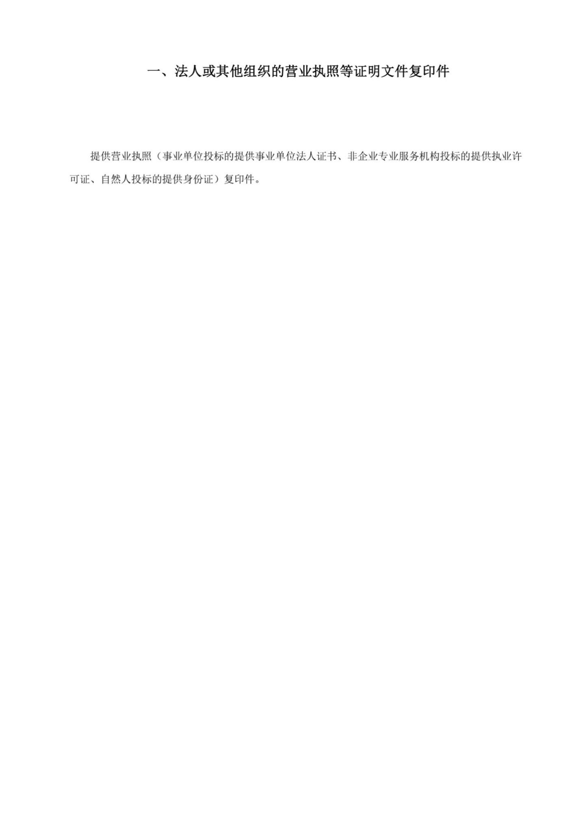
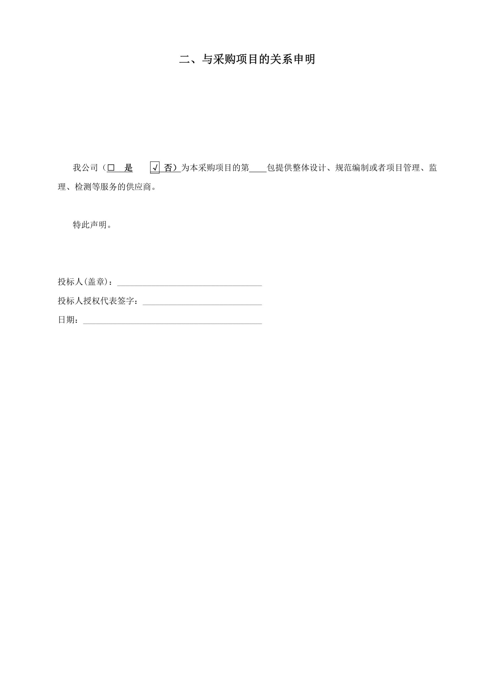



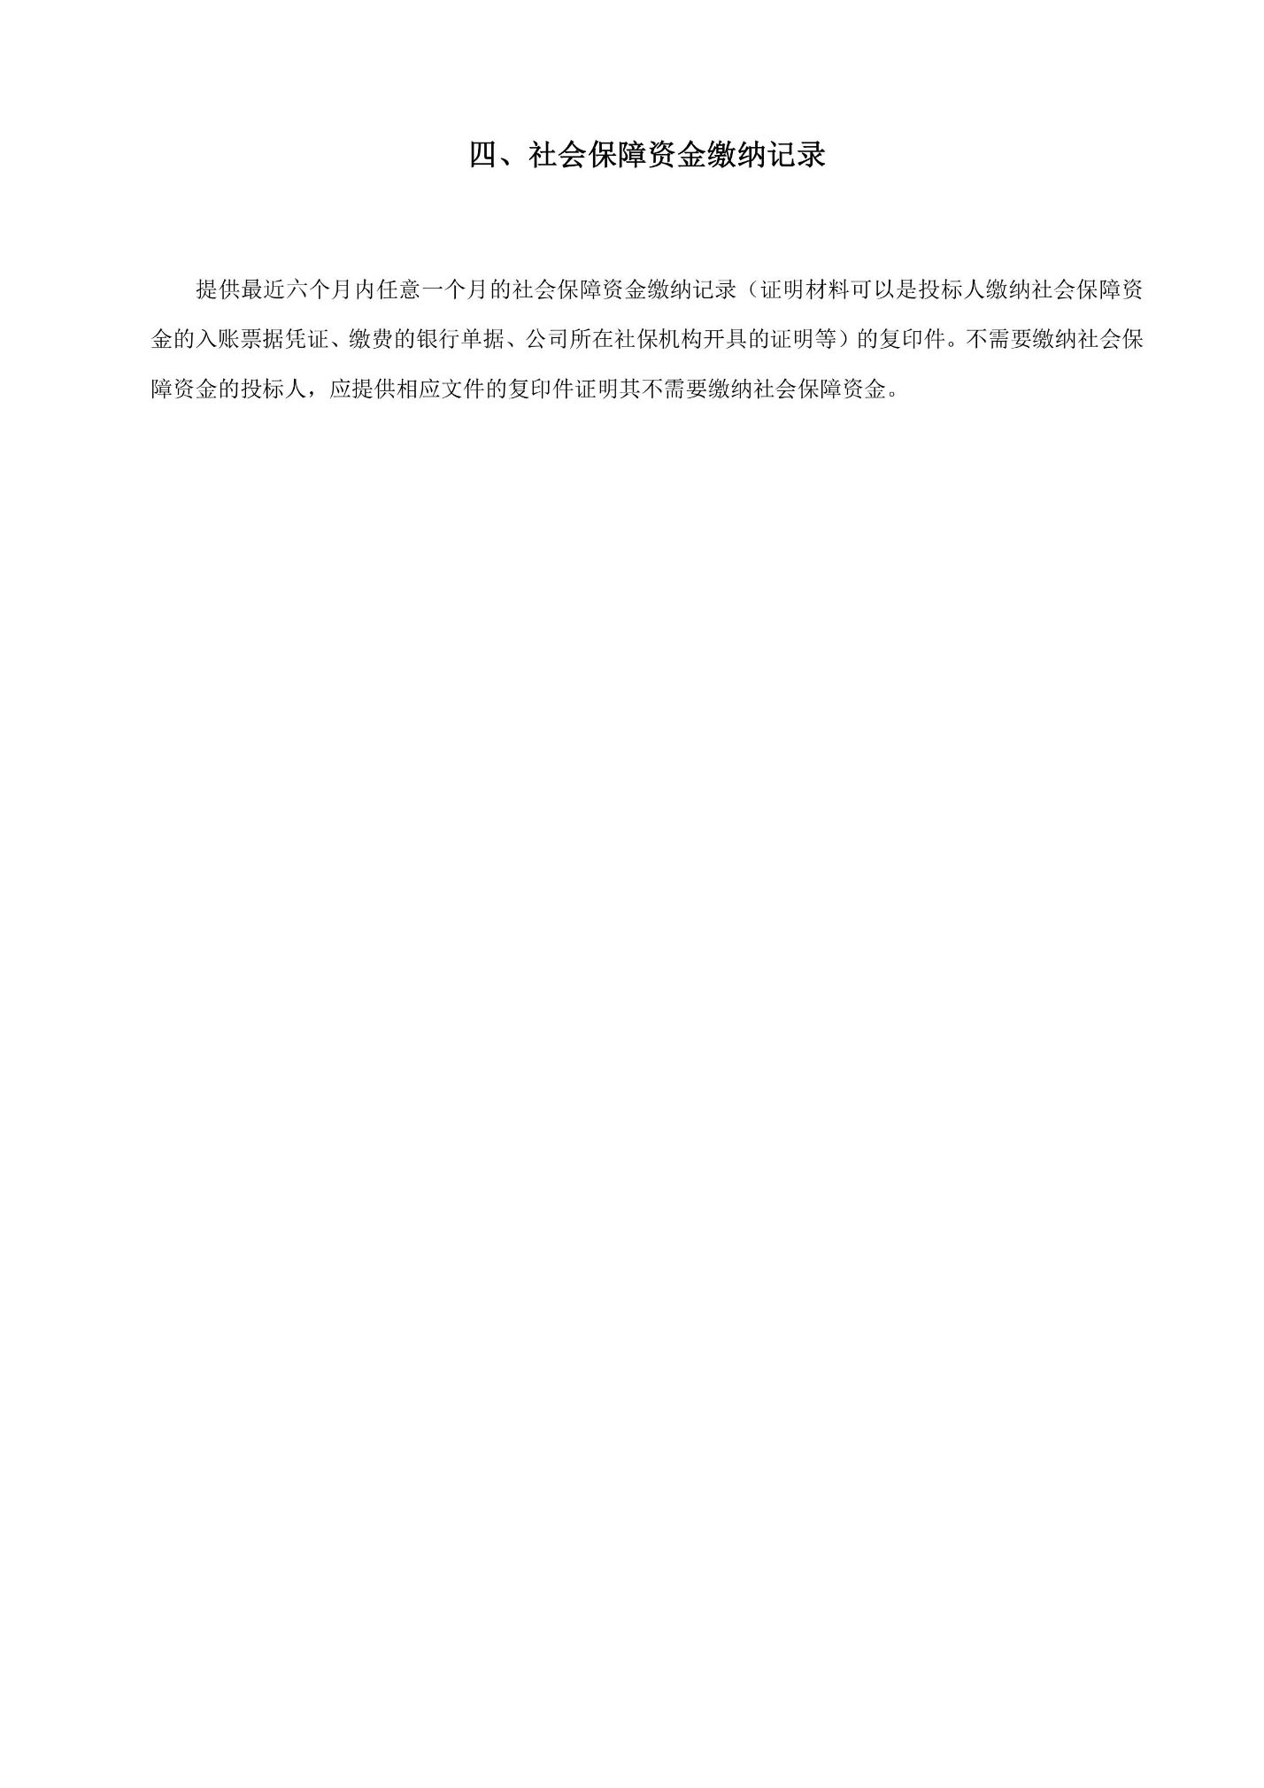

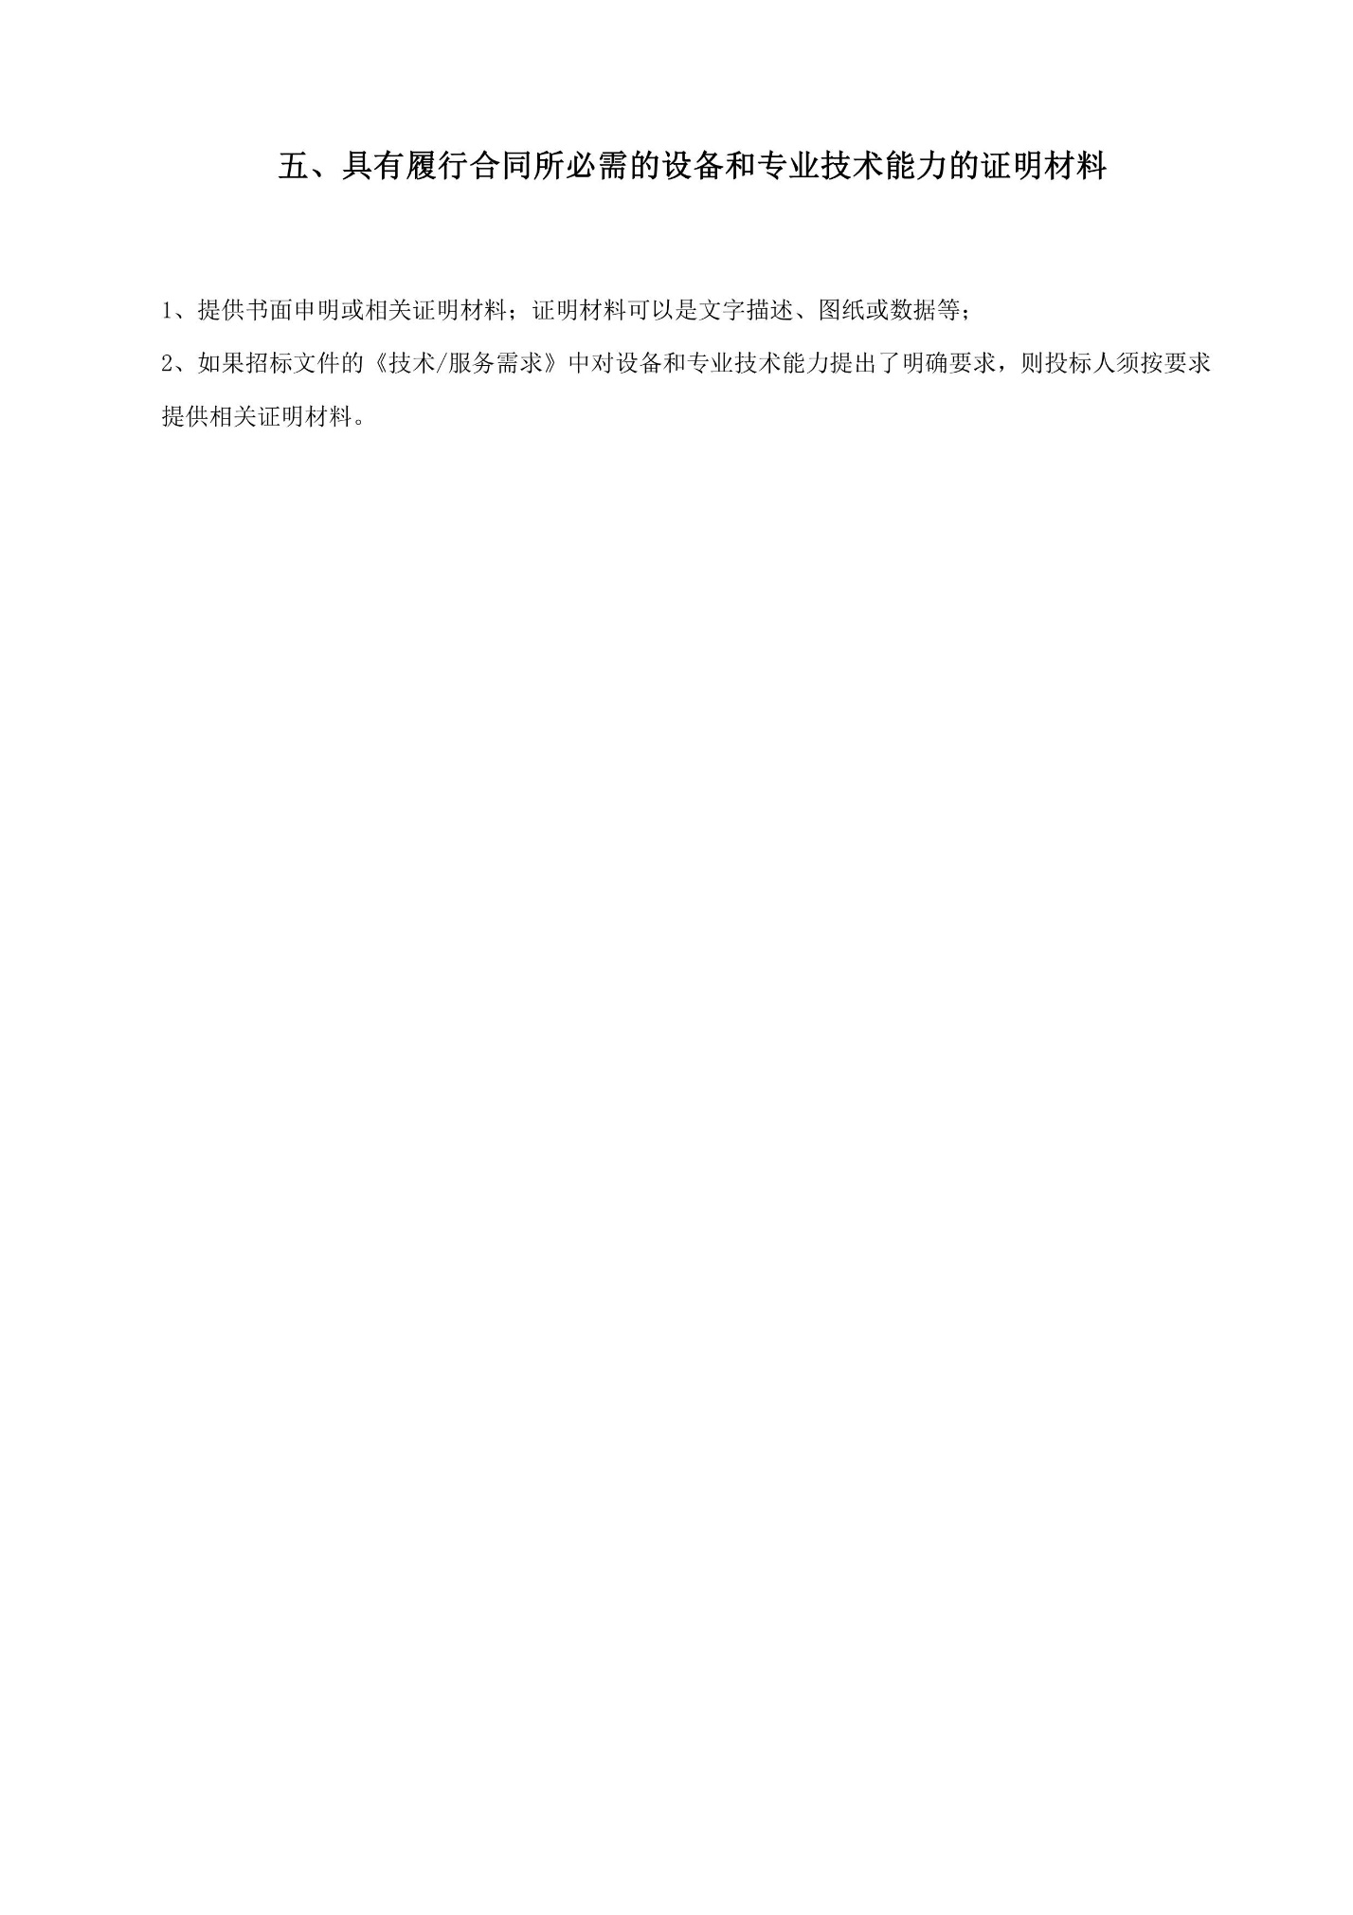

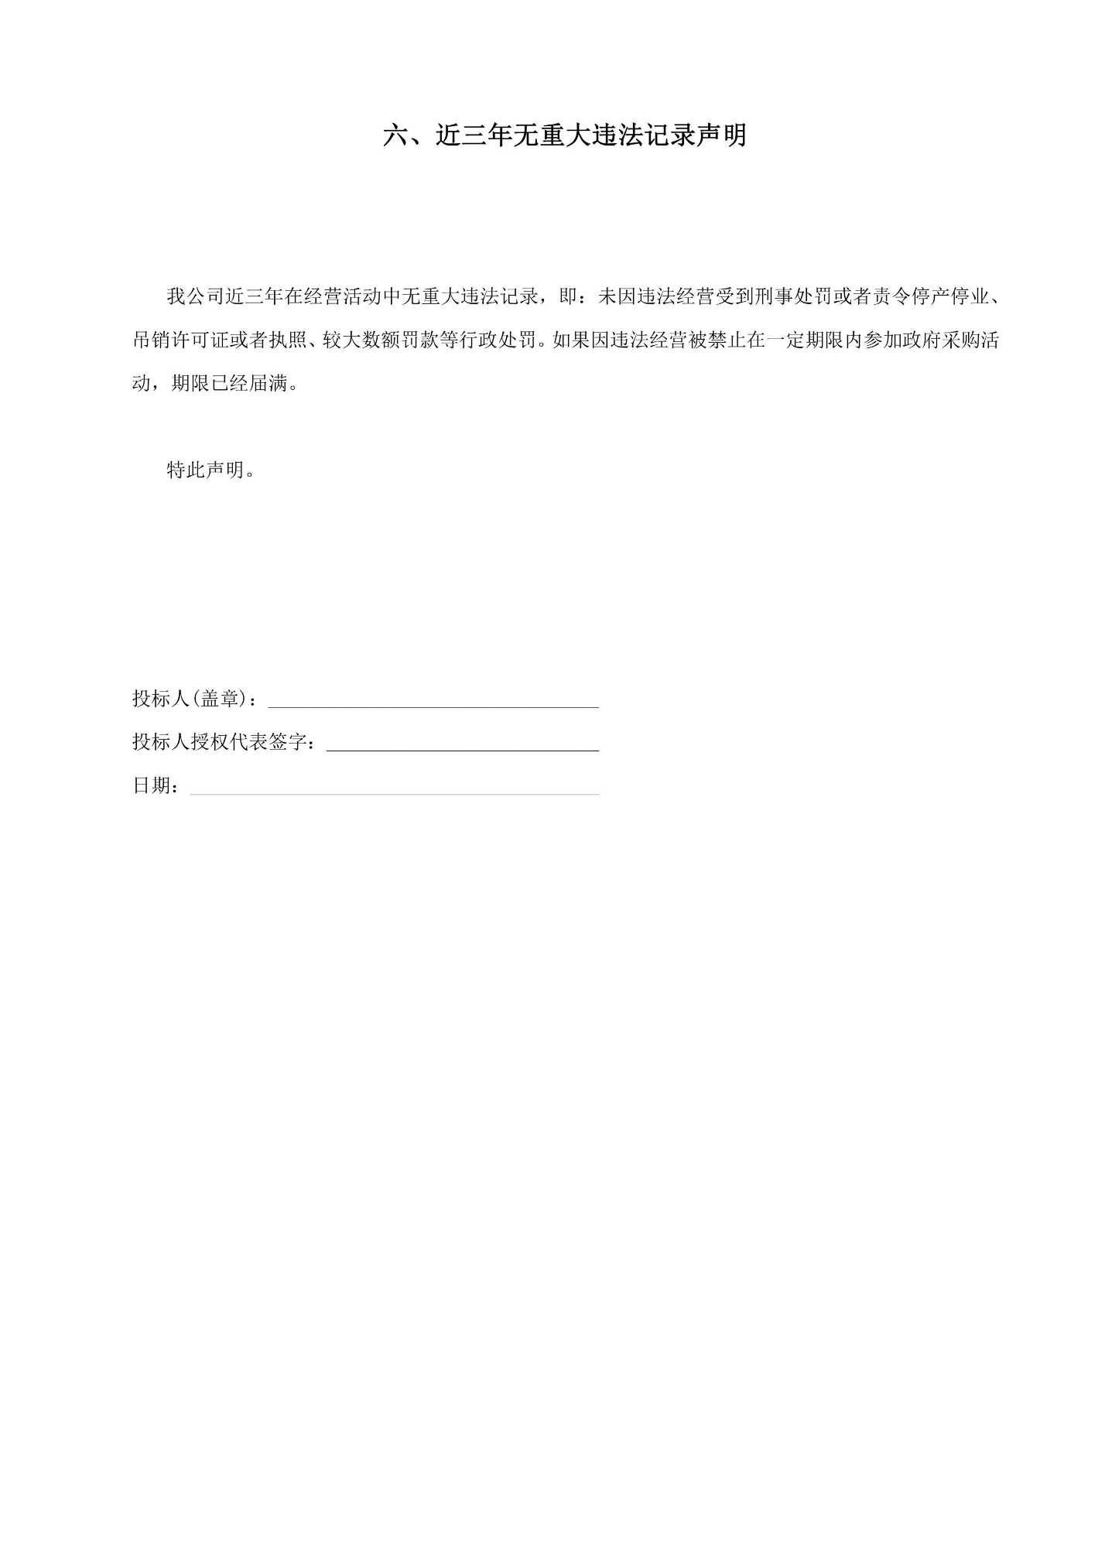

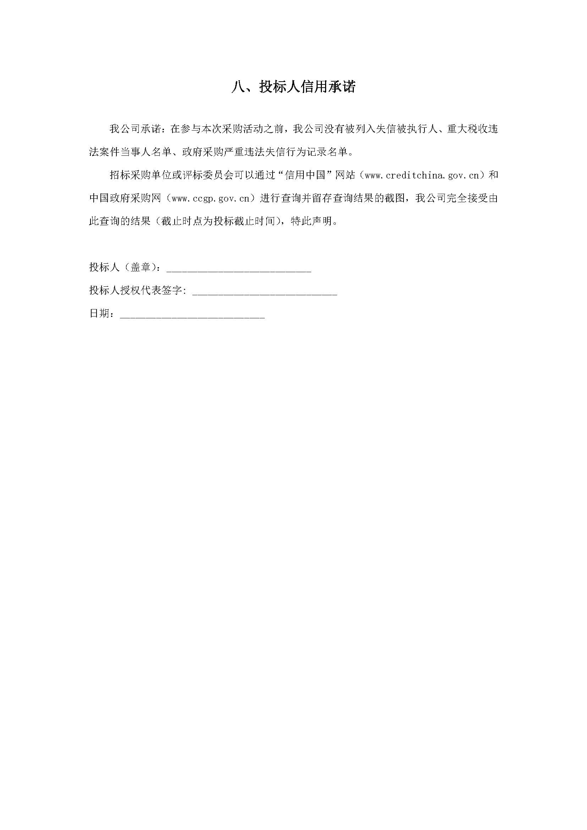
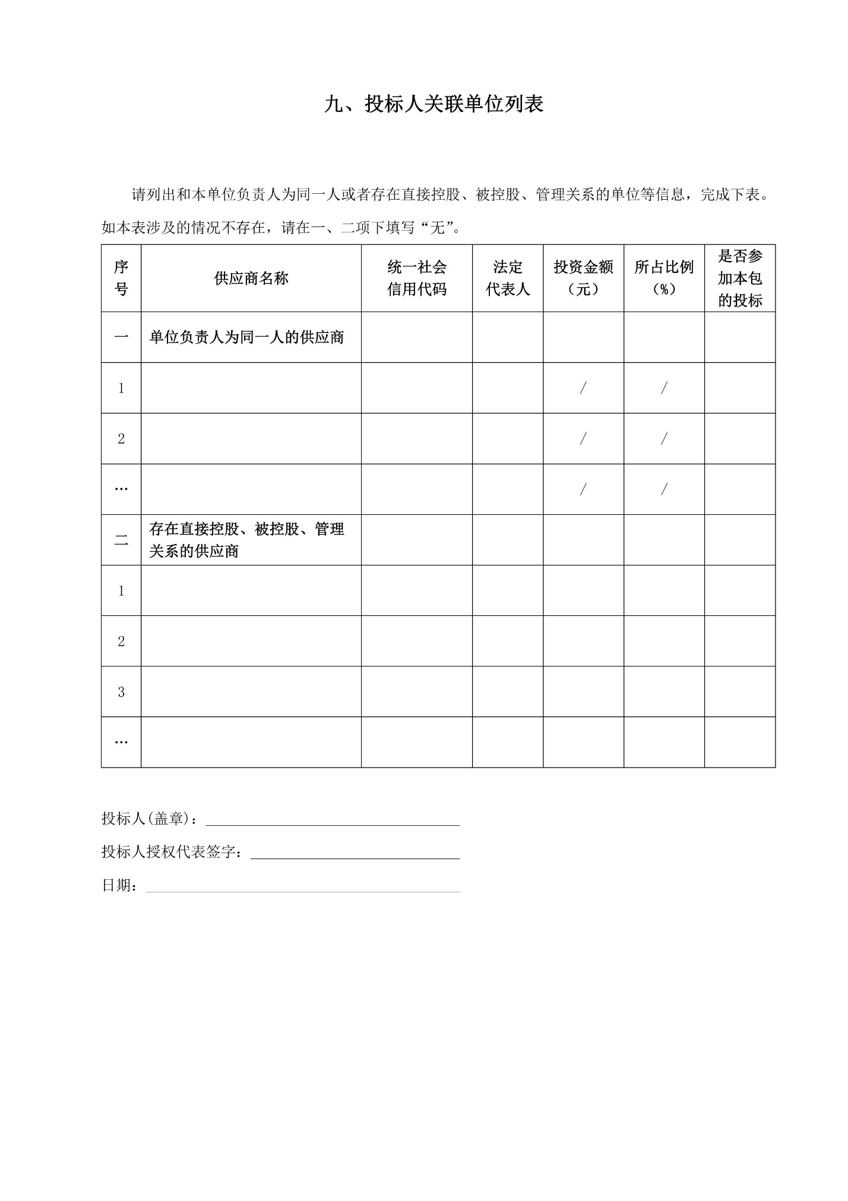

附件4 商务条款偏离表
项目名称:______________________ 采购编号:_______________
序号 | 文件条款号 | 文件的商务条款 | 响应文件的商务条款 | 说明

注：1、如有偏离项，仅需列出偏离项，并注明“其他项及付款方式无偏离，完全响应单一来源谈判文件”；
2、如无偏离，需注明“全部商务条款及付款方式无偏离，完全响应单一来源谈判文件”。

供应商(盖章)：________________________________________
供应商授权代表签字：____________________________
日期：________________________________________________

附件5 技术条款偏离表
项目名称:______________________ 采购编号:_______________

（对采购需求中各品目货物的“技术要求”的逐条应答，如采购需求中有明确要求提供支撑材料的应标明该条技术参数支撑材料所在的页码）

供应商(盖章)：________________________________________
供应商授权代表签字：____________________________
日期：________________________________________________

附件6 制造厂家授权书

证书复印件或有授权要求设备的制造厂家授权书原件等。

附件7 项目实施方案

附件 9 售后服务方案和承诺

附件10 谈判文件要求的和响应人认为必要的其他文件

附件11 中小企业声明函（残疾人福利性单位声明函）
中小企业声明函（货物）格式
本公司（联合体）郑重声明，根据《政府采购促进中小企业发展管理办法》（财库﹝2020﹞46号）的规定，本公司（联合体）参加（单位名称）的（项目名称）采购活动，提供的货物全部由符合政策要求的中小企业制造。相关企业（含联合体中的中小企业、签订分包意向协议的中小企业）的具体情况如下：
- （标的名称），属于（其他未列明行业）工业；制造商为（企业名称），从业人员 人，营业收入为 万元，资产总额为 万元1，属于（中型企业、小型企业、微型企业）；
- （标的名称），属于（其他未列明行业）工业；制造商为（企业名称），从业人员 人，营业收入为 万元，资产总额为 万元，属于（中型企业、小型企业、微型企业）；
……
以上企业，不属于大企业的分支机构，不存在控股股东为大企业的情形，也不存在与大企业的负责人为同一人的情形。
本企业对上述声明内容的真实性负责。如有虚假，将依法承担相应责任。

企业名称（盖章）：________
日 期：________

¹从业人员、营业收入、资产总额填报上一年度数据，无上一年度数据的新成立企业可不填报。
本项目采购标的对应的中小企业划分标准所属行业为：“工业”。
从业人员1000人以下或营业收入40000万元以下的为中小微型企业。其中，从业人员300人及以上，且营业收入2000万元及以上的为中型企业；从业人员20人及以上，且营业收入300万元及以上的为小型企业；从业人员20人以下或营业收入300万元以下的为微型企业。
残疾人福利性单位声明函
本单位郑重声明，根据《财政部 民政部 中国残疾人联合会关于促进残疾人就业政府采购政策的通知》（财库〔2017〕 141号）的规定，本单位为符合条件的残疾人福利性单位，且本单位参加______单位的______项目采购活动提供本单位制造的货物（由本单位承担工程/提供服务），或者提供其他残疾人福利性单位制造的货物（不包括使用非残疾人福利性单位注册商标的货物）。
本单位对上述声明的真实性负责。如有虚假，将依法承担相应责任。
单位名称（盖章）：
日 期：

